Esercitazione 2

Il progetto che andrò a realizzare ha una durata stimata di un mese, verranno fatti due rilasci ognuno dopo 15 giorni, il secondo consisterà nella versione definitiva. Il progetto consiste di due future, la prima è la più consistente ed inizierà prima della seconda, la seconda versione continuerà in modo indipendente e verrà unita al resto del progetto (merge) solo prima dell’ultima release. La future1 invece effettuerà una merge nel ramo develop con un intervallo di 10 giorni. È prevista un possibile caso di hotfix nella prima parte del progetto, per questo motivo verrà fin da subito staccato un ramo hotfix dal master e dopo aver risolto il problema verrà di nuovo riunito al master (merge) e quindi riportate le modifiche al ramo develop (pull). Nella prima release, essendo più complessa, è prevista una fase di bugfix per eventuali errori che verranno poi riportati nel ramo develop(pull) e successivamente anche nel ramo Future1(pull).

Di seguito riporto il git flow da seguire.

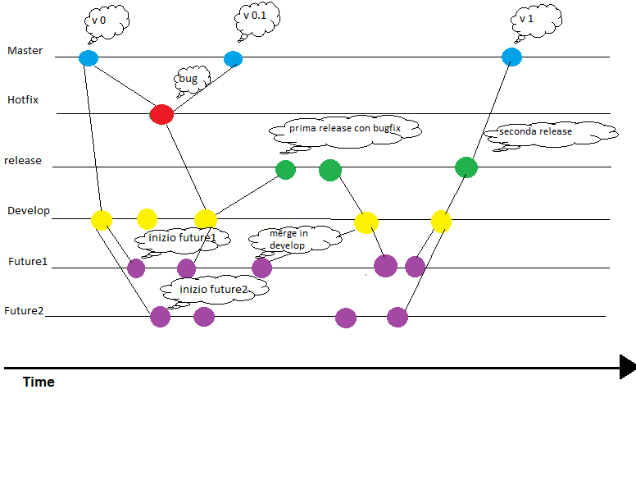

**Operazioni da non fare per preservare l’integrità:**

1. Cominciare una future durante una release
2. Non riportare le modifiche effettuate all’hotfix o al bugfix nel ramo develop
3. Non staccare mai rami dal master se non nel primo caso, nella develop, o nell’ hotfix
4. Non mergiare direttamente una future o il develop sul master

**Spiegare cosa è una Pull Request**

Una pull request è una richiesta di pull che viene fatta ai collaboratori.